Principio di Archimede

Un fluido (liquido o gas) tende spontaneamente a muoversi da una regione dove la sua pressione è maggiore verso una regione dove la pressione è minore. Ciò spiega i seguenti diversi fenomeni:

- Il vento che scoperchia le case. Durante gli uragani o i tornado il vento che passa a forte velocità radente al tetto delle case crea una zona di depressione (dato che l’interno della casa è approssimativamente isolato dall’esterno) che risucchia il tetto verso l’esterno.

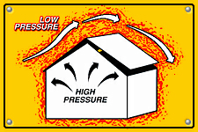

- L’ala dell’aeroplano. Un aereo vola per la differente pressione generata dalla diversa velocità che si ottiene tra l’aria che passa sopra e quella che passa sotto l’ala. Sopra l’ala l’aria ha una minore pressione perché la sua velocità è maggiore. L’aria sotto l’ala essendo ad una pressione maggiore esercita una forza diretta verso l’alto chiamata portanza che tiene su l’aereo. Da notare che la portanza è una forza di tipo dinamico, cioè senza il movimento in avanti dell’aereo tale forza non si genera. E’ per questo che gli aerei non possono stare fermi per aria!

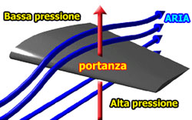

- La formazione dei venti. I venti vengono generati dalla differenza della pressione atmosferica; in particolare si spostano dalla zona di alta pressione A (Hight) chiamata anche ANTICICLONE verso quella di bassa pressione B (Low) chiamata CICLONE. Anche i corpi immersi in un fluido saranno sottoposti ad una forza conseguente allo spostamento del fluido stesso.

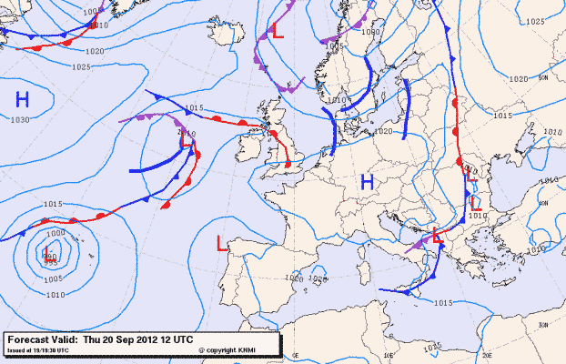
Ci chiediamo ora come fa una cosa più pesante dell’aria, come le mongolfiere, a volare anche se non si muovono in avanti come fanno gli aerei. Come fanno a generare una differenza di pressione nell’aria stando fermi o comunque senza avere nulla che gira, come le pale del rotore di un elicottero? Per rispondere a questa domanda ricordiamoci come al mare con uno sforzo minimo si può sostenere una persona immersa nell'acqua mentre se la persona a mano a mano emerge la fatica aumenta progressivamente. Quindi, quando un corpo è immerso in un liquido sembra che diventi più leggero, vale a dire che si nota un'apparente diminuzione del suo peso P. Poiché il peso di un corpo in un dato luogo è invariabile, dobbiamo pensare all'esistenza di una forza verticale diretta dal basso verso l'alto applicata al corpo che chiameremo spinta S. Questa forza viene descritta dalla legge di Archimede che, estesa a tutti i fluidi può essere così enunciata:
"Un corpo immerso parzialmente o completamente in un fluido riceve una spinta verso l'alto uguale al peso del fluido spostato".
Pertanto, su un corpo immerso in un fluido agiscono due forze: la forza peso P diretta verso il basso e la spinta di Archimede S diretta verso l'alto, definite dalle relazioni:
La risultante di queste due forze definisce il “peso apparente” del corpo immerso nel fluido cioè la forza risultante che agisce su di esso.
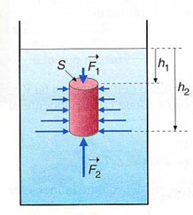 | Da dove nasce la Spinta? La spinta di Archimede è dovuta al fatto che la pressione di un fluido cresce al crescere della profondità del fluido. Infatti, consideriamo un cilindro di altezza h completamente immerso in un liquido. La pressione P₁, agendo sulla base superiore, genera la forza diretta verso il basso F₁ = P₁A. Analogamente, la pressione P₂, agendo sulla base inferiore, genera la forza verso l’alto F₂ = P₂A. Le forze dirette verso destra sono equilibrate da forze uguali dirette verso sinistra, perché la pressione ad una data profondità è uguale in tutti i punti del fluido. Poiché la pressione cresce al crescere della profondità, la forza verso l’alto è maggiore della forza verso il basso e, di conseguenza, il liquido applica al cilindro una forza risultante S (spinta)orientata verso l’alto, il cui modulo è, ponendo h = h₁-h₂:
Condizioni di galleggiamento, affondamento, equilibrio. Le formule che esprimono il peso di un corpo e la spinta a cui è sottoposto differiscono unicamente dal valore della densità del corpo e del fluido e dai loro volumi. Se il corpo non presenta cavità il suo volume coincide con quello dell’acqua spostata e, pertanto, confrontando le due densità è possibile prevedere la condizione di galleggiamento, affondamento o di equilibrio del corpo immerso nel fluido. E’ evidente che:
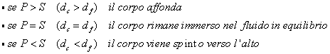
Oss 1. Si può stabilire se un corpo galleggia o va a fondo in un determinato liquido confrontando le rispettive densità. Possiamo così scoprire perché il ghiaccio galleggia nell’acqua anche nella forma di un gigantesco iceberg. Infatti, la densità del ghiaccio è minore di quella dell’acqua. Si scopre anche perché un pezzo di ferro va a fondo nell’acqua mentre galleggia nel mercurio. Una nave, che per la maggior parte è fatta di acciaio e altri materiali più densi dell'acqua, non affonda perché contiene enormi quantità di spazi vuoti e, grazie alla sua forma, sposta tanta acqua da equilibrare il proprio gran peso. La densità media del materiale della nave e dell'aria risulta così inferiore a quella dell'acqua. Tuttavia, se si apre una falla sul fondo, essa si riempie d'acqua e affonda. La densità del corpo umano è di poco inferiore a quella dell'acqua; per questo motivo il corpo umano galleggia, ma restando in gran parte immerso. Il sommozzatore che ha bisogno di lavorare ad una certa profondità senza dover continuamente pinneggiare per mantenere la quota porta una cintura con dei piombi (P=S). Se facciamo il bagno in un fiume o in un lago fatichiamo di più a galleggiare perché l'acqua dolce ha una densità inferiore a quella dell'acqua salata.
Oss2. Il principio di Archimede non vale solo se i corpi immersi sono solidi: questi possono essere anche liquidi o gassosi. In particolare tutti i gas hanno densità inferiori a quelli dei liquidi perciò, quando vengono liberati in un liquido salgono verso la superficie sotto forma di bollicine. Tuttavia bisogna tener presente che i gas sono parzialmente solubili nei liquidi, perciò una parte del gas rimane in soluzione. Basti ricordare che i pesci possono respirare grazie alla presenza di ossigeno disciolto nell’acqua.
Oss3. Quando la Spinta è maggiore del Peso il corpo viene spinto verso l'alto e, quindi, se il fluido è un liquido verrà a galla, ma perché non abbandona l'acqua e vola? Perché, quando emerge dall'acqua la sua spinta S diminuisce e assume un valore minore di quella iniziale. Se un corpo galleggia sull'acqua, vi si immerge giusto quel tanto che basta a far sì che il suo peso risulti uguale al peso del liquido spostato dalla parte del corpo immersa.
Oss 4. Il principio di Archimede vale anche nei gas nel senso che: "Un corpo immerso in un gas riceve una spinta verso l'alto pari al peso del gas spostato"; tal caso la forza che spinge il corpo verso l’alto viene detta spinta aerostatica. La maggior parte dei corpi, avendo una densità molto superiore a quella dell’aria, ricevono una spinta idrostatica praticamente trascurabile. Ad esempio, assumendo come densità del corpo umano quello dell’acqua, un uomo di 70 kg è continuamente sottoposto ad una spinta aerostatica di:
Possono restare sospesi nell'aria, o addirittura muoversi verso l'alto, i corpi che hanno una densità inferiore a quella dell'aria. I palloncini per bambini sono costituiti da un involucro di gomma (che ha un peso minimo) riempito con elio che è un gas 7 volte meno denso dell'aria (0.178 Kg/m³). Le mongolfiere, i dirigibili e i palloni sonda una volta venivano riempiti con l'idrogeno che è il gas più leggero esistente in natura ma l'uso dell'idrogeno è pericoloso perché facilmente infiammabile. Fu allora preferito l'elio mescolato con l'azoto. Spesso le mongolfiere sono gonfiate con l'aria calda sfruttando il fatto che con l'aumentare della temperatura l'aria si dilata e diminuisce la sua densità facendo così diminuire il peso del pallone a parità di spinta.

